DOCUMENTO SOPORTE IX9

Período reportado: (d/m/a)

Nombre de la Dependencia Politécnica:

**Numero de indicador:** T127202

**Nombre de indicador:**

Número de actualizaciones del contenido de la página del comité ambiental de la DP con materiales de difusión sobre sustentabilidad, enviados por la CPS y publicadas

**Definición**

Mide el número de dependencias politécnicas que actualizan el contenido de la página del comité ambiental, con materiales de difusión digital sobre sustentabilidad (conferencias, infografías, videos y encuentros, entre otros), enviadas por la CPS, y publicadas por la dependencia politécnica en su sitio oficial, en un periodo determinado.

**Reporte de cumplimiento:**

Capturas de pantalla de la difusión nacional o internacional

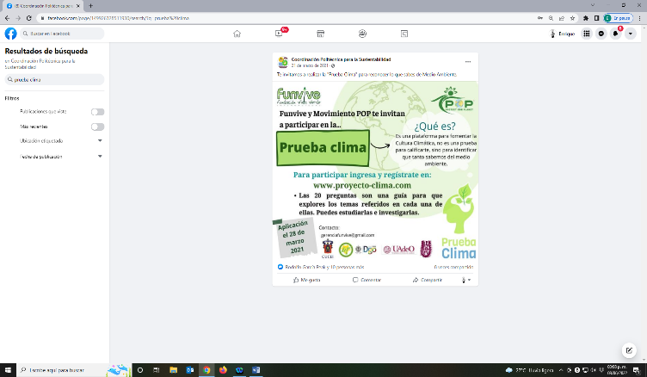

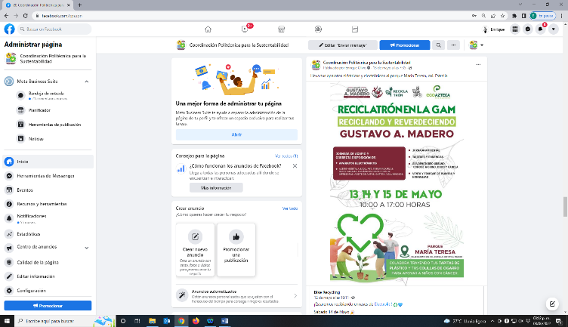

Observaciones:

Firma del responsable:

Nombre completo y cargo

9Formato CPS DSV/ T127202